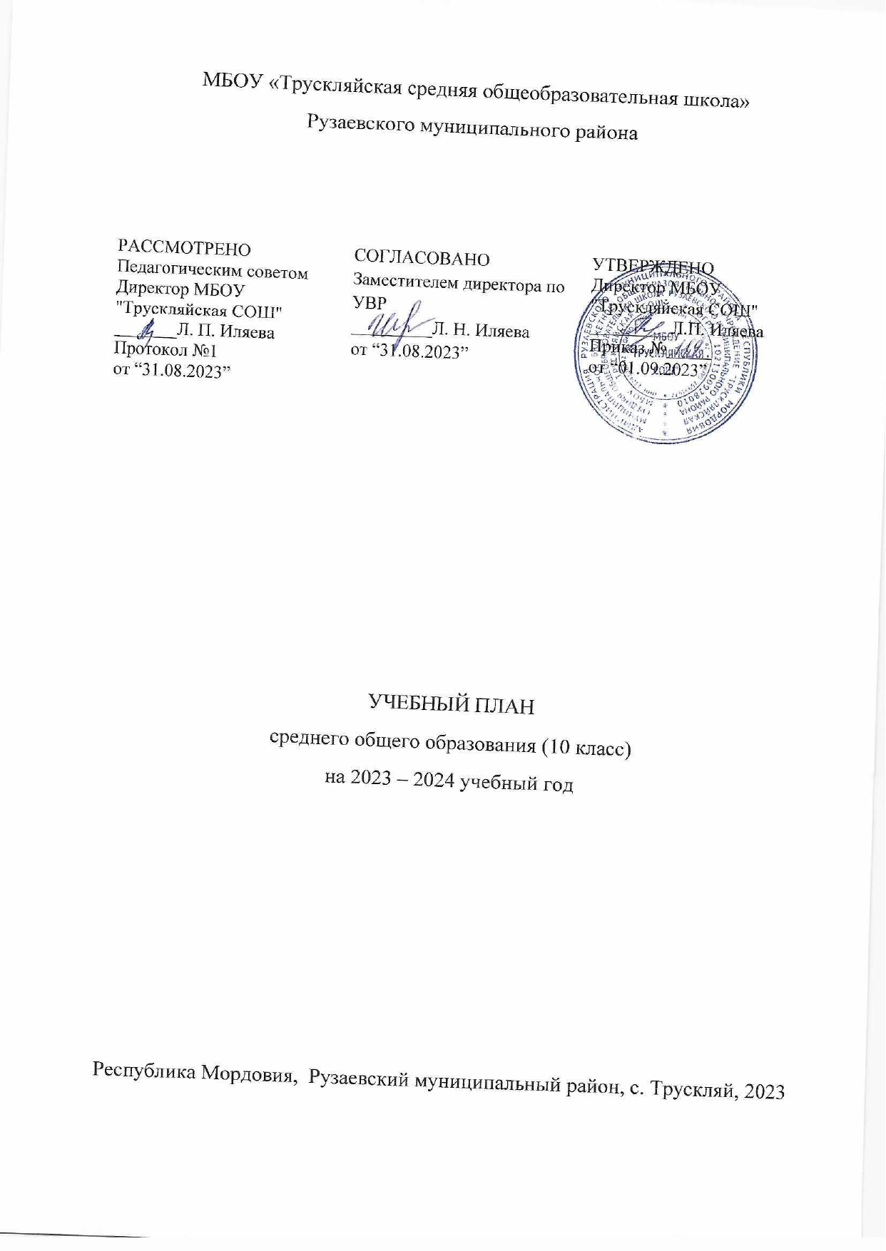

ПОЯСНИТЕЛЬНАЯ ЗАПИСКА

Учебный план среднего общего образования МБОУ «Трускляйская средняя общеобразовательная школа»(далее - учебный план) для 10 класса, реализующегоосновную образовательную программу среднего общего образования, соответствующую ФГОС СОО (Приказ Министерства просвещения Российской Федерации от 12.08.2022 № 732 «О внесении изменений в федеральный государственный образовательный стандарт среднего общего образования»), фиксирует общий объём нагрузки, максимальный объём аудиторной нагрузки обучающихся, состав и структуру предметных областей, распределяет учебное время, отводимое на их освоение по классам и учебным предметам.
Учебный план является частью образовательной программыМБОУ «Трускляйская средняя общеобразовательная школа», разработанной в соответствии с ФГОС среднегообщего образования, с учетом Федеральной образовательнойпрограммойсреднего общего образования, и обеспечивает выполнениесанитарно-эпидемиологических требований СП 2.4.3648-20 игигиенических нормативов и требований СанПиН 1.2.3685-21.
Учебный год в МБОУ «Трускляйская средняя общеобразовательная школа»начинается01.09.2023и заканчивается 24.05.2024.
Продолжительность учебного года в 10 классе составляет 34 учебные недели.
Учебные занятия для учащихся 10класса проводятся по5-ти дневной учебной неделе.
Максимальный объем аудиторной нагрузки обучающихся в неделю составляет в 10 классе – 34 часа.
1 час родного языка и 1 час физической культуры убавлены в связи с тем, что превышена допустимая недельная нагрузка в учебном плане.
Учебный план состоит из двух частей — обязательной части и части, формируемой участниками образовательных отношений. Обязательная часть учебного плана определяет состав учебных предметов обязательных предметных областей.
Часть учебного плана, формируемая участниками образовательных отношений, обеспечивает реализацию индивидуальных потребностей обучающихся. Время, отводимое на данную часть учебного плана внутри максимально допустимой недельной нагрузки обучающихся, может быть использовано: на проведение учебных занятий, обеспечивающих различные интересы обучающихся
В МБОУ «Трускляйская средняя общеобразовательная школа»языком обучения является русский язык.
По заявлению родителей (законных представителей) несовершеннолетних обучающихся осуществляется изучение родного языка и родной литературы из числа языков народов РФ, государственных языков республик РФ.
Промежуточная аттестация–процедура, проводимая с целью оценки качества освоения обучающимися части содержания(четвертное оценивание) или всего объема учебной дисциплины за учебный год (годовое оценивание).
Промежуточная/годовая аттестация обучающихся за четверть осуществляется в соответствии с календарным учебнымграфиком.
Все предметы обязательной части учебного плана оцениваются по четвертям. Предметы из части, формируемой участникамиобразовательных отношений, являются безотметочными и оцениваются «зачет» или «незачет» по итогам четверти.
Промежуточнаяаттестация проходит на последней учебной неделе четверти.Формы и порядок проведения промежуточной аттестации определяются «Положением о формах, периодичности и порядке
текущего контроля успеваемости и промежуточной аттестации обучающихся МБОУ «Трускляйская средняя общеобразовательная школа».
Освоение основной образовательной программысреднего общего образования завершается итоговой аттестацией.
Нормативный срок освоения основной образовательной программы среднего общего образования составляет 2года.

УЧЕБНЫЙ ПЛАН

Предметная область | Учебный предмет | Количество часов в неделю
 |  | 10
Обязательная часть
Русский язык и литература | Русский язык | 2
 | Литература | 3
Русский язык и родная литература | Родной язык | 1
 | Родная литература | 1
Иностранные языки | Иностранный язык | 3
Математика и информатика | Алгебра (углубленный уровень) | 4
 | Геометрия (углубленный уровень) | 3
 | Вероятность и статистика (углубленный уровень) | 1
 | Информатика | 1
Общественно-научные предметы | История | 2
 | Обществознание (углубленный уровень) | 4
 | География | 1
Естественно-научные предметы | Физика | 2
 | Химия | 1
 | Биология | 1
Физическая культура и основы безопасности жизнедеятельности | Физическая культура | 2
 | Основы безопасности жизнедеятельности | 1
----- | Индивидуальный проект | 1
Итого |  | 34
ИТОГО недельная нагрузка |  | 34
Количество учебных недель |  | 34
Всего часов в год |  | 1156

